Министерство образования Республики Беларусь

Учреждение образования
«Белорусский государственный университет
информатики и радиоэлектроники»

ФАКУЛЬТЕТ ИНФОРМАЦИОННЫХ ТЕХНОЛОГИЙ И УПРАВЛЕНИЯ

Кафедра интеллектуальных информационных технологий

Отчет

По дисциплине: Операционные системы
Лабораторная работа №4

Выполнили:
Путято Д. А.,
Перминова В. В.,
гр. 321701

Проверил:
Сальников Д. А.

Минск 2024
Цель: Изучить алгоритмы распределения памяти и особенности их реализации.

Задание: 3. Реализовать менеджер памяти со страничным разбиением.

Реализация задания:

Для выделения памяти для страницы используется функция void* alloc_page(), которая увеличивает массив страниц и использует sbrk для выделения памяти: он расширяет область памяти программы и возвращает указатель на начало нового участка памяти, который и будет новой страницей.
void* alloc_page() {
pages = (void**) realloc(pages, ++page_count); return pages[page_count - 1] = sbrk(page_size);
}
Проверка свободности указанного байта в памяти происходит с помощью функции bool is_free(void* addr), которая осуществляет проход по массиву
записей о выделенной памяти и проверяет находится ли байт в рамках одного и выделенных участков.
bool is_free(void* addr) {
auto addr_int = (intptr_t) addr; for (auto pair : allocated) {
if (addr_int >= pair.first && addr_int <= pair.second) return false;
}
return true;
}
Поиск свободного места происходит путем линейного прохода по всей доступной памяти и описан в функции bool find_free_space(intptr_t size, intptr_t& pg, intptr_t& ofst).
bool find_free_space(intptr_t size, intptr_t& pg, intptr_t& ofst) { if (page_count == 0) {
return false;
}

intptr_t page; intptr_t offset = -1;
for (intptr_t i = 0; i < page_count; i++) {
for (intptr_t j = 0; j < page_size - size + 1; j++) { bool found = true;
for (intptr_t k = 0; k < size; k++) {
if (!is_free((intptr_t)pages[i] + j + k)) { found = false;
break;
}
}
if (found) {
offset = j; break;
}
}
if (offset != -1) { page = i; break;
}
}

if (offset == -1) { return false;
}

pg = page; ofst = offset; return true;
}

Выделение памяти происходит в функции void* alloc(intptr_t size).
Она использует вышеописанную функцию для нахождения свободного участка подходящего размера. В случае, если участок не найден, создаётся новая страница с использованием функции void* alloc_page() и запись произойдёт в неё с нулевым отступом от начала страницы.
Функция возвращает указатель на найденный участок памяти и помечает этот участок как выделенный, чтобы предотвратить перезапись.
void* alloc(intptr_t size) { pthread_mutex_lock(&lock); intptr_t page = -1, offset = -1;
bool succ = find_free_space(size, page, offset); if (!succ) {
alloc_page();
find_free_space(size, page, offset);
}

void* ptr = (void*)((intptr_t)pages[page] + offset); allocated[(intptr_t)pages[page] + offset] = (intptr_t)pages[page] + size +
offset - 1; pthread_mutex_unlock(&lock); return ptr;
}
Освобождение памяти происходит в функции void free(void* ptr) путем удаления упоминания о том, что память выделена. Данные остаются на месте и будут просто перезаписаны при следующем выделении памяти.
void free(void* ptr) {
auto it = allocated.find((intptr_t) ptr); if (it != allocated.end()) {
allocated.erase(it);
}
}

Нагрузочные тесты:
Время выделения памяти от количества уже выделенной памяти:
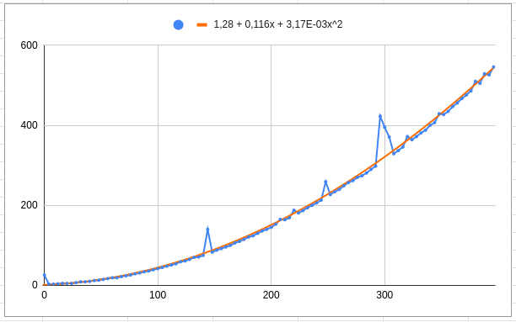
По оси Y измеряется время, затраченное на выделение памяти в микросекундах, по оси X количество уже выделенной памяти в байтах.
Синие точки и полоса - реальные данные, оранжевая - линия тренда.
График экспоненциальный из-за не очень эффективного алгоритма поиска свободного места - это три вложенных цикла. Из возможных более эффективных решений:
построить дерево указателей на участки свободной памяти и искать по нему.

Время освобождения памяти от количества выделенной памяти:
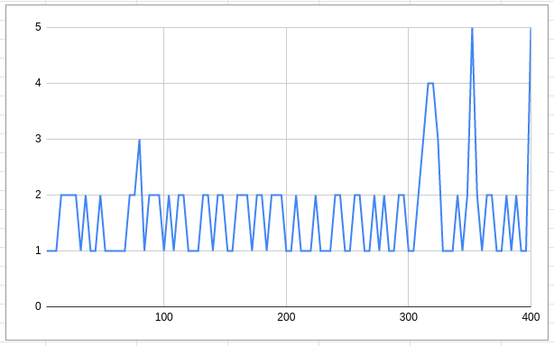
Удаление записей о выделенной памяти имеют сложность O(1), поскольку
используется структура данных “хэш-таблица”, удаление записей из которой имеет такую временную сложность.

Время выделения памяти от объема выделяемой памяти:
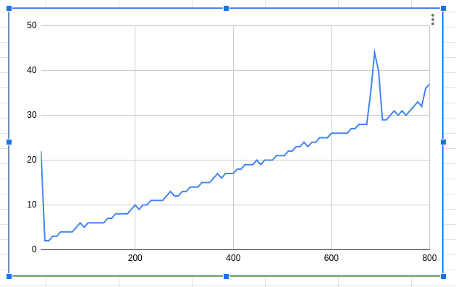
График растёт линейно, поскольку при пустой странице временная сложность
выделения памяти O(n) - чем больше количество выделяемых байт, тем больше байт в памяти нужно проверить на то, свободны ли они.

Преимущества станичного выделения памяти:
- отсутствие внешней фрагментации;
- поддержка отображённых в память файлов;
- легкая отгрузка давно не используемых страниц в область подкачки на диске;
- поддержка разделяемой между процессами памяти, в том числе с копированием-по-записи для экономии физических страниц.

Недостатки страничного выделения памяти:
- внутренняя фрагментация;
- по сравнению с размером адресного пространства, размер страницы очень мал;
- процессам может быть нужны размеры, некратные размеру страницы;
- большой объем памяти, требуемый для хранения таблиц страниц;
- накладные расходы при обращении к памяти: вначале к таблице страниц, а затем уже к памяти.

